

しずつくなってきましたね。にをつけてごしましょう！

***だより***

***練馬区***

**11のスケジュール！**

**もあと２です。**

logo1

30（2018）11（NO.115）

： センターういんぐ

センターういんぐは、のあるたちやそのがでせず、してらしくいきいきとしたがれるようににえサポートするところです。

|  |  |  |  |  |  |  |
| --- | --- | --- | --- | --- | --- | --- |
| 日 | 月 | 火 | 水 | 木 | 金 | 土 |
| 説明: 2   * はおみです。　★プログラムのみはの２５からです。   ※（オ）はオープンスペースです。  ※ やの、ＳＮＳへのはごください。  ※ＩＭＲは「リカバリーとの」です。  ※『つぼみの』はとのです。 | | | | 1 | 2 | 3 |
| (オ)なし  () | (オ)なし  () | の  説明: 2 |
| 4 | 5 | 6 | 7 | 8 | 9 | 10 |
| ～7:00(オ)  2:00～3:00  き！ | ～7:00(オ)  　2:00～５:00  の  サイコドラマ  （） | 説明: 2 | ～7:00(オ)  ：()  1:00～  パソコン①(50)  　2:00～3:30  きれいにし！ | (オ)なし  () | (オ)なし  ()  　1:00～3:00  ういんぐ  →P２  (100) | ～7:00(オ)  2:00～3:00    3:30～5:00  IMR |
| 11 | 12 | 13 | 14 | 15 | 16 | 17 |
| ～7:00(オ)  　10:00～  ｻﾎﾟｰﾀｰ2:00～3:30の | ～7:00(オ)  　1:30～3:00  ながらり  2:00～4:00  『こののに』 | 説明: 2 | ～7:00(オ)  ：()  1:00～  パソコン②(50)  　2:00～3:00  きれいにし！  ポスターり→P３ | (オ)なし  () | (オ)なし  () | ～7:00(オ)  3:30～5:00  IMR  2:00～4:00  ネリーズ（ｱﾄﾘｳﾑ） |
| 18 | 19 | 20 | 21 | 22 | 23 | 24 |
| 説明: 2 | ～7:00(オ)  　2:00～3:00  (100) | 説明: 2 | ～7:00(オ)  ：()  1:00～  パソコン③(50)  　2:00～3:00  きれいにし！  ポスターり→P３ | (オ)なし  () | 説明: 2の | ～7:00(オ)  　10:00～  ぴあまっぷ  1:00～2:00    2:00～4:00  ﾎﾞﾗﾝﾃｨｱ→P3 |
| 25 | 26 | 27 | 28 | 29 | 30 | ※ういんぐはとのﾎﾞﾗﾝﾃｨｱ・ｺｰﾅｰでっています。 |
| ～7:00(オ)  　5:30～  『あったかシチュー』  (300) | ～7:00(オ)  1:30～3:30  つぼみの | 説明: 2 | ～7:00(オ)  ：()  　2:00～3:00  きれいにし！  12:50～4:00  　プログラム→P2 | (オ)なし  () | (オ)なし  ()  　1:00～3:00  ういんぐ→P2 |

◆は、・・・：９:00～８:00/・：～８:00です。

◆はがです。オープンスペースのにできます。スタッフにおかけください。

-1-

**ういんぐ・** ☎03-3929-1467

：ﾎﾞﾗﾝﾃｨｱ・ｺｰﾅｰ

**：119（）1:00～3:00**

（２）**:100**

**『パックをってビックリをろう！』**



**ういんぐ・** ☎03-3922-2422

：ﾎﾞﾗﾝﾃｨｱ・ｺｰﾅ-

**：1130（）1:00～3:00**

（４）

**『ちぎりをろう！』**

**▼△▼からのご▼△▼**

**▼△▼△▼△▼△▼△▼△▼△▼**

**△▼△▼△▼△▼△▼△▼△▼△**

ういんぐのメンバー、ボランティア、の。6をもってさせていただきました。いおになりました。

ういんぐでのなプログラムやイベントにとにできたことは１つ１つがとてもしいいになっています。

にありがとうございました。（）



はじめまして。10より、ういんぐですることになりました、です。

これから、ういんぐにわるとオープンスペースやなプログラム、イベントをしてをっていけたらといます。これから、どうぞよろしくおいします。（）

**✐プログラムとおらせ✐**

９26（）、

センター

をおきし、、

のを問わず、く

でとされる、

やのスキルなどなをす、「について」をテーマに、3プログラムをしました。からは「になった」「のしやがとじた」「にかしたい」のががりました。

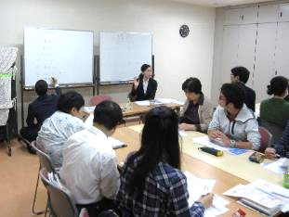

**☂プログラムのご☂**

９29（）に、プログラム『みんなでええ！』をしました。

は、のび、「ハザードマップ」をいて、のをいました。

は、ういんぐをき、がくなっているや、にがまりやすそうなを、にてりました。

も、にをっていきましょう。

**◆4プログラム◆**

**：1128（）12:50～4:00**

※におみください。

：12:50

　　　※1:00のでします。

：スーツまたは、それにずるもの

：『メイテックビジネスサービスを

しよう〜がめるとは？〜』

:(株)メイテックビジネスサービス 様

：にがある。

また、をできる。

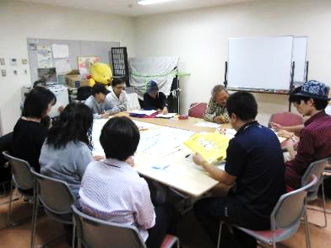

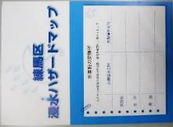

でをされているは、ういんぐのがされます。

しくはのケースワーカーにおいわせください。

**おらせ**

-2-

**❤ながらりのおらせ❤**

ネリーズからまれたのです。とういんぐでは、からじにしてりんでいます。

**:1112（）1:30～3:00**

**ういんぐ1:30**

(ゴミしながら)

：

　　でと（2:00）

**のつどい**

1011()2:00～4:00　8

：ボート

みんなのカフェ「すまいる」

　は、にさんがのどんなことにがあるかアンケートをい、がかったものをつどいのでテーマとしてとりあげました。「ホームの」「」「」についてのからを、みについてびました。『をことができた』『のりたいことをることができた』『をすることができた』などのががりました。は、**1213()**です。



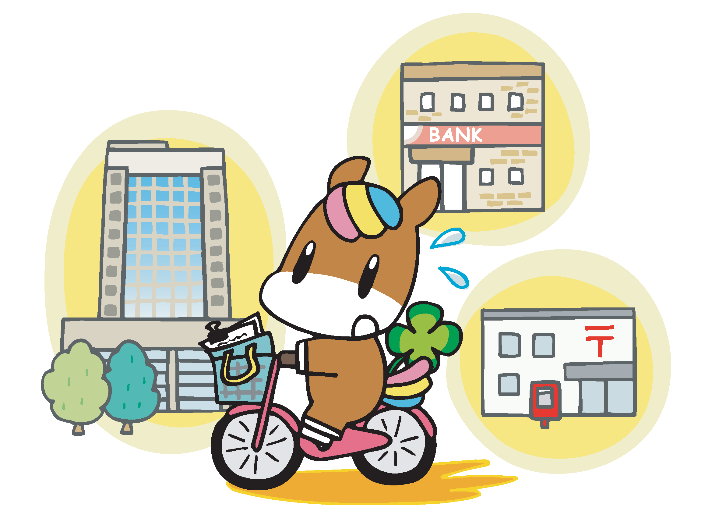

**❖きれいにし！ポスターり ！❖**

へのとして、ういんぐの10から14までの

ポスターをメンバーとスタッフでっています。

から、**・のきれいにし！の（2:00～3:00）**でを

します！みんなでしくをってしましょう。2のもあります。のあるはしてさい。の「きれいにし！」もっています。

**ボランティア ～とからはじめよう～**

ボランティアについてぶ**３**のです。

のあるもないも、おいにええるをるため、そのをみしませんか。

：**１**　1124（）2:00～4:00　 （1:30～）

**２** ①1130（）1:00〜3:00 **ボランティア** ～ういんぐ～

または（①②のうち、いずれか１）

②12 5（）2:00〜3:30　 **ボランティア** ～きれいにし！～

**３**　 12 8（）2:00〜4:00　　～とをりろう～

：センターういんぐ

：ボランティアにのある　**※3のがしいは**

：20

(です。をえてできないはういんぐよりにてごします。)

：（にボランティアへのをおいします）

：センターういんぐまでFAX、ハガキ、

にておみください。

**：**①　②　③

**：**1121（）

C:\Users\202\AppData\Local\Microsoft\Windows\Temporary Internet Files\Content.IE5\HZEIL2MH\MC900228575[1].wmf

C:\Users\202\AppData\Local\Microsoft\Windows\Temporary Internet Files\Content.IE5\HZEIL2MH\MC900228575[1].wmfC:\Users\202\AppData\Local\Microsoft\Windows\Temporary Internet Files\Content.IE5\HZEIL2MH\MC900228575[1].wmf

C:\Users\202\AppData\Local\Microsoft\Windows\Temporary Internet Files\Content.IE5\HZEIL2MH\MC900228575[1].wmfC:\Users\202\AppData\Local\Microsoft\Windows\Temporary Internet Files\Content.IE5\HZEIL2MH\MC900228575[1].wmfC:\Users\202\AppData\Local\Microsoft\Windows\Temporary Internet Files\Content.IE5\HZEIL2MH\MC900228575[1].wmf

-3-

おしみおちしています！

～30『ういんぐ』をしました～

　927（）、２にて、

けのとして『』をしました。

の・をにおきし、

テーマとして「～、の

をに～」というでおいただきました。

ではにグループワークもりれ、わっているどもの

のや、やとののさなどの

もできました。55ものにしていただき、

りのいとなりました。

**の**

・のからなができ、ちがした。

・グループワークがあり、でをするがあってかった。

・のながしかった。

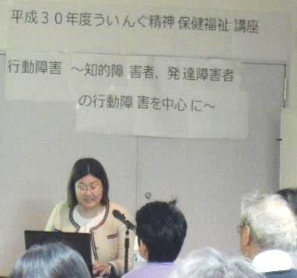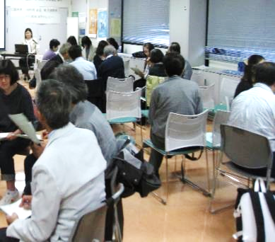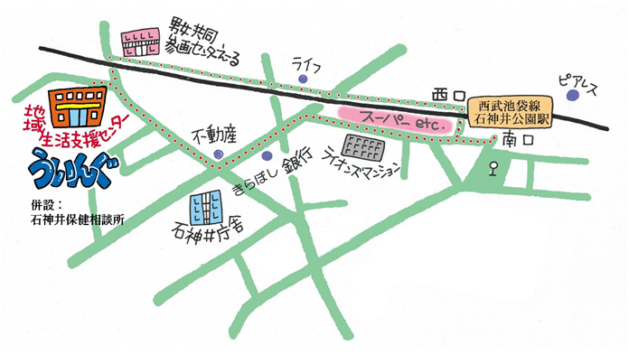

ごいただいたさん、ありがとうございました。

グループワークの

-4-

〒177-00417-3-28 1

（：）

TEL：03-3997-2181

FAX：03-3997-2182

ホームページ：

http://www.neri-shakyo.com/department/wing

センターういんぐ

★より8

をてし、いをなりにみ、センターえーるがあるをし、をくぐりするとにレンガの（ういんぐ・）があります。